Итак, я и мой друг Данил решили разыграть Марафонское сражение по правилам игровой системы «Эпоха битв» и вот что из этого получилось.

МАРАФОНСКОЕ СРАЖЕНИЕ

Построение
Свою армию (один набор греков), я выстроил следующим образом:
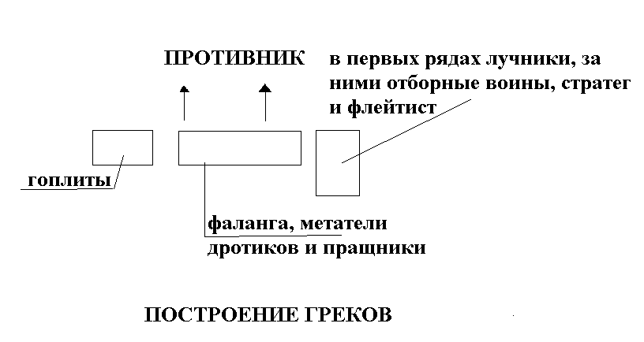
Данил выстроил свои войска следующим образом:
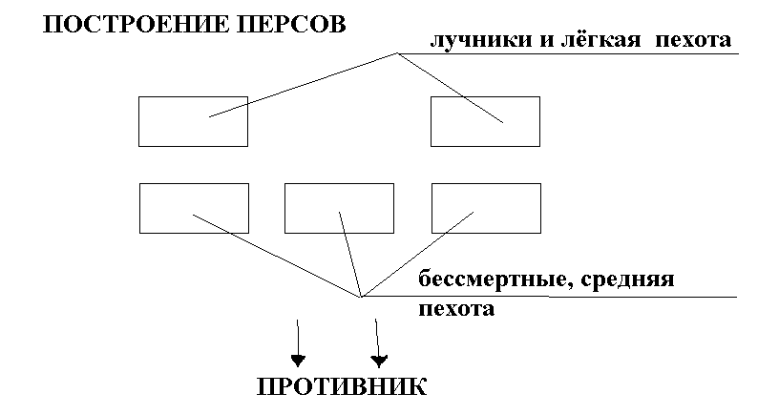

Планы
Мой план, заключался в том, чтобы лучники на правом фланге обстрелом беспокоили противника и отвлекали на себя огонь персидских и скифских лучников Данила. Греки явно уступали персам в огневой мощи, поэтому я решил сознательно пожертвовать лучниками, чтобы отвлечь обстрел противника от более важных отрядов. Как показал ход сражения, это мне вполне удалось.
В центре фаланга должна была удержать противника, а по возможности и опрокинуть его. Пращники должны были быть выделены в отдельные воины и их задача заключалась в оказании поддержки остальным моим частям. Метатели же дротиков должны были поддерживать фалангитов, метая дротики из второго ряда. От метателей дротиков и пращников толку оказалось мало.
На левом же крыле, гоплиты должны были опрокинуть части противника и ударить во фланг основным силам персов. Они оправдали все мои надежды. Масса тяжеловооружённых воинов попросту растоптала противостоявшую им пехоту Данила, выдержала обстрел и нанесла сокрушительный удар во фланг основным силам персов. Эта часть моего войска сыграла решающую роль в этом сражении и понесла наименьшие потери.

Данил планировал нанести основной урон моему войску за счёт обстрела греков превосходными персидскими и скифскими лучниками. Однако он недостаточно хорошо изучил правила, где было сказано, что лучники могут вести огонь находясь в третьем ряду полка, но не через полк, пусть даже состоящий из двух рядов воинов.
Пехота в центре должна была удерживать натиск греческой пехоты, которую бы нашпиговывали стрелами персидские и скифские лучники. И ей это почти удалось, но лучники не смогли проявить себя в этом бою. Лишённую их поддержки пехоту, греческие пехотинцы просто задавили числом.

Ход битвы
Особенность построения войск Данила, поставила задачи на начало боя для обоих сторон. Данилу нужно было эффективно и в кратчайшие сроки перестроиться, а я в свою очередь должен был использовать его ошибку по максимуму.
Греческие лучники начали обстрел противоположного им полка персов. Фаланга и гоплиты пошли вперёд.
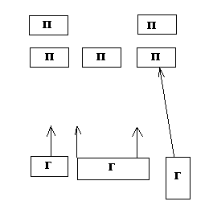
Данил начал спешно выдвигать свои задние полки на фланги, для чего подвинул пехоту вперёд.
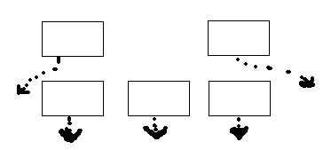
Однако имея недостаток как опыта (впрочем, у меня его было тоже немного т.к. два тренировочных сражения я ему проиграл вчистую), так и теоретических знаний, Данил не сумел это сделать достаточно эффективно. Так что, когда гоплиты и фаланга бросились в рукопашную, лучники сумели развернуться только против правого фланга греков.
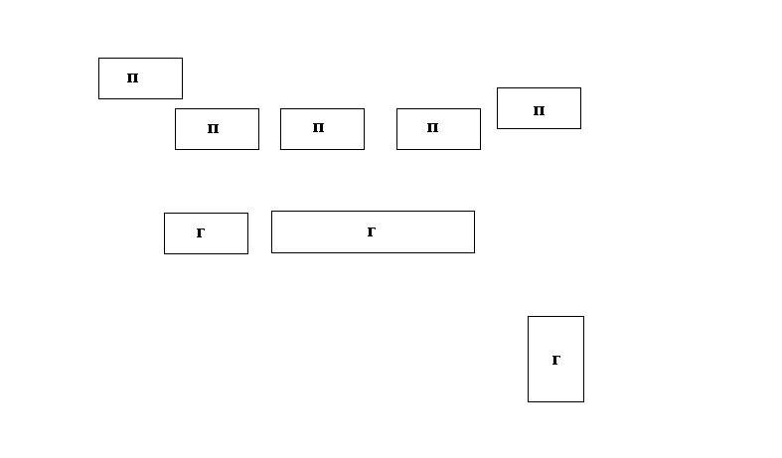
Обстрел персидских лучников задержал продвижение правого фланга греков, однако это укладывалось в мой замысел. Данил поддался на провокацию. Греческие лучники были полностью истреблены, но задачу свою выполнили – ни одна стрела не полетела в сторону центральной фаланги. Обстрел же гоплитов левого фланга, не дал эффекта, а когда те атаковали, их загородила от обстрела лучников персидская же пехота.
Наступал критический момент боя – рукопашная схватка основных сил.
На левом крыле гоплиты опрокинули персидскую пехоту, которая в бегстве увлекла стоявших за ней лучников и лёгкую пехоту. В центре фаланга схлестнулась с основными силами персидской пехоты и даже была слегка отброшена (т.к. потеряла 50% воинов первого ряда и не прошла проверки на стойкость, но один из персидских полков также не выдержал этого и части просто разошлись, чтобы снова сойтись в рукопашную).
Лучники греков все погибли под обстрелом. Отборные же воины, стойко выдерживая дождь вражеских стрел, стали неминуемо приближаться к противнику.
Греки под моим командованием удерживали инициативу. Я бросил гоплитов атаковать открывшийся фланг основных сил пехоты персов, сознательно допуская, что гоплиты сами получат удар во фланг от оправившихся персидских пехотинцев, которых они недавно отбросили.
Риск полностью оправдал себя.
Центральный полк персов был полностью истреблён. Полк стоявший справа от него тем не менее держался, но в основном за счёт того, что там был командующий персов и его телохранители.
Атаку же во фланг, гоплиты выдержали. Хотя и с потерями.
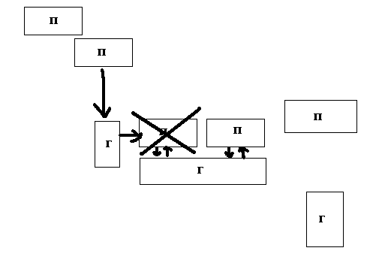
Далее начался разгром персов. Правое крыло греков в отчаянном бою, отбросило стрелков и лёгкую пехоту персов, которых Данил бросил в безумную рукопашную надеясь выиграть время для своей пехоты, которая продолжала держаться.
Гоплиты же на левом фланге греков, переключились на ударившую им во фланг персидскую пехоту и уничтожили её.
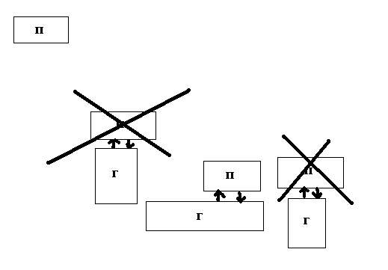
Далее оставалось методично добить противника, что греки и сделали. Правое крыло греков ударило во фланг оставшегося на поле боя полка персов и совместно с фалангой его уничтожило. На левом фланге гоплиты ринулись в атаку против стрелков и лёгкой пехоты персов.
Главнокомандующий персов был убит, пехота перебита, а уцелевшие части полностью деморализованы. Данил признал поражение.

Итоги:

Выводы
Почему проиграли персы?
Данил неправильно построил свои войска и не сумел их своевременно перестроить.
Почему победили греки?
Я не дал войскам Данила времени на то чтобы правильно перестроиться.
Основной вывод:
Данил допустил слишком много ошибок. Я же умело на этом сыграл.
А если бы Данил сумел быстро и правильно перестроить свои войска?
Об этом и нечего говорить. Он этого сделать не сумел.

Постскриптум:
Я попытался потом переиграть эту ситуацию. С третьего раза мне удалось найти решение для персов. Следовало не трогать стрелков и лёгкую пехоту, а пехоту в центре отвести назад, фланговые отряды пехоты – вывести на фланги.
При таком перестроении, шансы персов на победу заметно повышались, т.к. лучники могли использоваться с максимальной в такой ситуации эффективностью.

Комментарий редакции.

Поскольку по тексту хорошо видно, что эта игра была одной из первых для Zipper’а и Данила, то на мой взгляд было совершенно разумным произвести небольшой «разбор полётов» и указать на характерные ошибки для начинающих игроков. Поэтому я позволил себе включить эти комментарии прямо в текст «батлрипорта». Сразу хочу заметить, что всё ниженаписанное – это моё «сугубо субъективное мнение». - Pipeman.

1. Сначала о тактике выбранной Zipper’ом. В принципе она вполне логична. Если уж играется «набор на набор», то конечно грекам есть смысл пожертвовать лучниками и пращниками, чтобы отвлечь противника от основной силы - гоплитов. Что же касается дротикометателей, то сразу видно, что игра велась по «базовым правилам», в которых разрешены броски дротиков из 2-го ряда (а были и версии, когда бросали и из 3-го). Сейчас же в существуют "Дополнения к Правилам" от Игоря Стрекалова (см. официальный сайт «Эпохи») запрещающие броски дротиков из 2-го ряда в "плотном строю" (сиречь в обычном). Я сторонник этого правила - в Эпохе один ряд миниатюр это далеко не один ряд людей - а дротики дальше 2-3 РЕАЛЬНОГО рядов особо не покидаешь. Вообще смешивание лёгкой и тяжёлой пехоты в одном полку, имхо, и не исторично и нереалистично. Можно, вероятно, найти примеры нахождения дротикометальщиков (но уж не лучников и пращников) в одном строю с фалангитами – но в любом случае это крайне редкая и нехарактерная ситуация.
Что касается фразы «..от метателей дротиков и пращников толку оказалось мало…». То я бы сказал, что это просто реалии одной конкретной игры. Я проводил расчёты – дротикометатели во 2-м ряду очень сильно повышают шансы в рукопашной и это жуткий дисбаланс. Впрочем, тут ещё дело в том, по каким ЛБХ играть – я делал расчёты для последних звездовских на сайте. По пращникам: их малая эффективность объясняется, скорее всего, их мизерной численностью. При большой численности пращники могут довести противника до «кондратия», особенно с их возможностью в «Эпохе» стрелять через полки – в своё время её отменяли, но потом опять вернули. И по текущим ЛБХ «Звезды», пращники это «страшная сила» – с довольно неплохими параметрами (до 24ш. – 10, 14-32ш. – 6) при низкой стоимости (5 монет) они смотрятся лучше тех же греческих лучников (6 монет, 8ш-12, 16ш.-10, 24 ш. – 8). А уж если давать им возможность стрелять из-за полков и быть почти «неуязвимыми»… Хотя всё опять же зависит от того по каким ЛБХ играть…

2. Теперь по тактике Данила. То что он планировал стрелять лучниками через полк – это прямое нарушение правил тут и говорить не о чем. Но и просто стрельба из 3-го ряда – это, имхо, грубейшая тактическая ошибка - лучники максимально эффективны только в 1-м ряду или в россыпи между полками (а в правилах Стрекалова ещё и в полках с рассыпным строем). Стрельба "через головы" со штрафом -2 даже из второго ряда - НАМНОГО менее эффективна и такое использование лучников просто не "окупает" их "стоимости". Таким образом, поражение Данила было запрограммировано заранее..
Вот простой пример для начинающих: пусть лучники на средней дистанции (где "поражение" равно, скажем, 10) обстреливают пехоту с защитой 7, тогда лучник первого ряда поражает "до 3" (это 15% поражения), лучник второго ряда поражает "только на 1" (это 5% поражения), а лучник 3-го ряда вообще не поражает противника.
Чувствуете? Какой смысл ставить лучников в 2-3 ряды? Проще их потом непосредственно перед рукопашкой просто "перестроить" в задние ряды, выставив вперёд "рукопашников". Вообще же, по моему опыту в полки разумно строить только техстрелков, что получают там дополнительную защиту. Например, персидских стрелков («бессмертных» по ряду версий ЛБХ), которые могут использовать большие плетёные щиты и существенно повышают свою защиту. Остальные же стрелки, не получающие особых преимуществ в строю, очень эффективны в промежутках между построениями.

3. Ещё немного о игре Данилы. Построение его было, безусловно, неудачно. Однако я так и не понял – почему же он не успел перестроиться. Безусловно, предложенный Zipper’ом вариант отвода "рукопашников" в стороны и назад много лучше произведённого маневрирования - он позволяет задействовать стрелков уже в первый же ход. Но даже в варианте Данилы перестановка заняла бы примерно 1-2 хода. За это время пехота Zipper’a должна была пройти всего 8 шагов. Это, конечно неприятно, но не смертельно. Если полки расставлены изначально на разумном расстоянии (по крайней мере больше предельной дальности полёта стрелы, 32ш., а лучше значительно дальше – это даст больше возможностей для добоевого маневрирования), то как можно было фактически не успеть задействовать стрелков я не понимаю. Разве что он слишком поздно понял, что пытается нарушить правила, занервничал и уж совсем неудачно отманеврировал.

4. И ещё одна тактическая ошибка Данила. Он изначально расставил полки в 2 слоя. В рамках Эпохи это совершенно бессмысленно и (не давая никаких преимуществ) в большинстве случаев ведёт просто к бегству сразу 2-х полков. Имхо, это баг правил - потому, что при попытке отыграть, например, построение русских полков в "три линии" на Куликовом поле (традиционное, кстати, русское построение) мы получим "автоматический проигрыш", потому что достаточно будет опрокинуть Передовой полк и он с большой вероятностью может обратить в бегство весь центр построения. Но, тем не менее, правила игры таковы и это стоит учитывать..

5. Ну и наконец, выскажу своё мнение о игре «набор на набор». При "правильной" игре персов у греков нет практически никаких шансов (имхо, конечно). Персидские стрелки (естественно, в первых рядах, или в россыпи – те, которые не могут использовать большие щиты) перестреляют стрелков греков ещё на дальней дистанции (там где стрельба по гоплитам ещё неэффективна). На средней же и короткой дистанции гоплиты понесут такие потери, что не смогут эффективно использовать своё преимущество "в качестве рукопашников", т.к. противник будет иметь преимущество в "количестве" (а стрелки непосредственно перед рукопашкой будут убраны из первых рядов). Я много раз моделировал эту ситуацию используя различные звездовские ЛБХ – преимущество персов всегда было очевидно. Выиграть у греков получалось в редких случаях, когда им «шёл дайс». Именно поэтому я в своё время начал делать собственные ЛБХ (вот одна из моих старых версий, если интересно), а потом ввязался и в «проектирование» собственной системы.
Кстати, играть «набор-на-набор» не очень интересно - рекомендую брать хотя бы ещё по набору конницы - прикрыть фланги. А вообще интереснее составлять «очковые» армии – они более индивидуальны.

